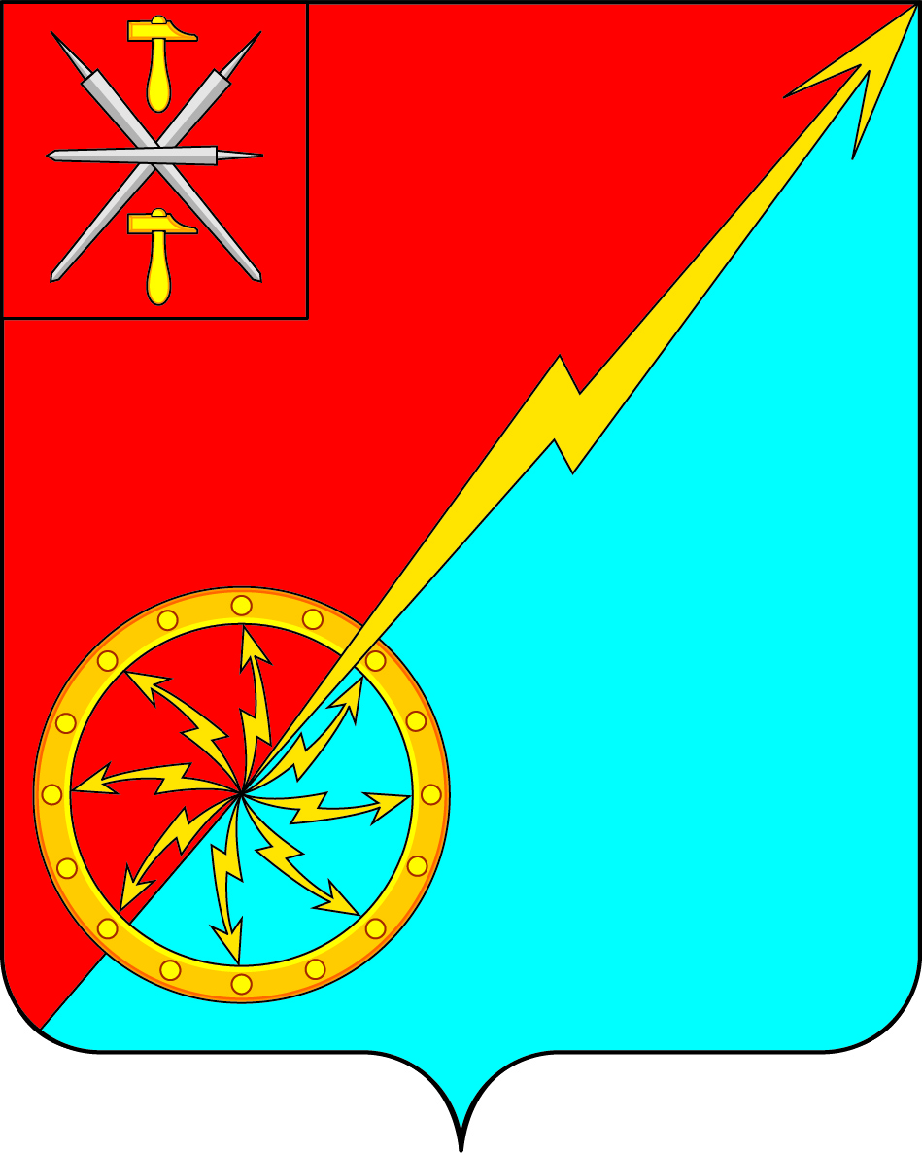
П

Собрание депутатов муниципального образования
город Советск Щекинского района
V созыва
РЕШЕНИЕ

от 21 февраля 2025 г № 31-88

О внесении изменений в решение Собрания депутатов муниципального образования город Советск Щекинского района № 27-74 от 20 декабря 2024 года «О бюджете муниципального образования город Советск Щекинского района на 2025 год и на плановый период 2026 и 2027 годов»

Рассмотрев представленный администрацией муниципального образования город Советск Щекинского района материалы по внесению изменений в бюджет муниципального образования город Советск Щекинского района на 2025 год и плановый период 2026 и 2027 годов, Собрание депутатов муниципального образования город Советск РЕШИЛО:
1. Внести в решение Собрания депутатов муниципального образования город Советск Щекинского района № 27-74 от 20 декабря 2024 года «О бюджете муниципального образования город Советск Щекинского района на 2025 год и на плановый период 2026 и 2027 годов» следующие изменения:
1.1. Статью 1 «Основные характеристики бюджета муниципального образования город Советск Щекинского района на 2025 год и на плановый период 2026 и 2027 годов» изложить в следующей редакции:
«1. Утвердить основные характеристики бюджета муниципального образования город Советск (далее - бюджет муниципального образования) на 2025 год:
1) общий объем доходов бюджета муниципального образования в сумме 58 872 684,99 рублей;
2) общий объем расходов бюджета муниципального образования в сумме 64 895 335,25 рублей;
3) дефицит бюджета муниципального образования на 2025 год в сумме 6 022 650,26 рублей.
2. Утвердить основные характеристики бюджета муниципального образования на 2026 год и на 2027 год:
1) общий объем доходов бюджета муниципального образования на 2026 год в сумме 57 482 894,13 рублей и на 2027 год в сумме 58 494 909,57 рублей;
2) общий объем расходов бюджета муниципального образования на 2026 год в сумме 54 931 607,49 рублей, в том числе условно утвержденные расходы в сумме 947 071,36 рублей, и на 2027 год в сумме 57 431 873,41 рублей, в том числе условно утвержденные расходы в сумме 1 985 691,74 рублей.
3) профицит бюджета муниципального образования на 2026 год в сумме 2 551 286,64 рублей и 2027 год в сумме 1 063 036,16 рублей».
1.2. В статье 3 «Безвозмездные поступления, получаемые в бюджет муниципального образования город Советск Щекинского района» слова «в 2025 году в сумме 21 115 949,68 рублей» заменить словами «в 2025 году в сумме 22 729 456,84 рублей».
1.3. В статье 6 «Муниципальный дорожный фонд муниципального образования город Советск Щекинского района» слова «на 2025 год в сумме 7 922 097,50 рублей» заменить словами «на 2025 год в сумме 8 683 235,54 рублей».
1.4. Пункты 1, 2 статьи 8 «Муниципальный долг муниципального образования» изложить в следующей редакции:
«1. Установить следующие параметры муниципального долга муниципального образования:
Верхний предел муниципального внутреннего долга по состоянию на 1 января 2026 года в сумме 3 614 322,80 рублей, в том числе верхний предел долга по муниципальным гарантиям 0,00 рублей;
Верхний предел муниципального внутреннего долга по состоянию на 1 января 2027 года в сумме 1 063 036,16 рублей, в том числе верхний предел долга по муниципальным гарантиям 0 рублей;
Верхний предел муниципального внутреннего долга по состоянию на 1 января 2028 года в сумме 0,00 рублей, в том числе верхний предел долга по муниципальным гарантиям 0,00 рублей.
2. Установить объем расходов на обслуживание муниципального внутреннего долга муниципального образования город Советск Щекинского района в 2025 году 222 503,65 рублей, в 2026 году в сумме 256 142,20 рублей, в 2027 году в сумме 27 583,61 рублей.»
1.5. Пункт 1 статьи 11 «Особенности исполнения бюджета муниципального образования в 2025 году» изложить в следующей редакции:
«Остатки средств бюджета муниципального образования на счетах по учету средств местного бюджета по состоянию на 1 января 2025 года в сумме 2 408 327,46 рублей направляются в текущем финансовом году:
1) 406 164,65 рублей на погашение текущей кредиторской задолженности.
2) 1 241 024,77 рублей на исполнение принятых бюджетных обязательств прошлых лет;
3) 761 138,04 рублей на увеличение бюджетных ассигнований муниципального дорожного фонда»
2. Приложения №№ 1,4,5,6,7,8,9,10,11,13,14 к бюджету на 2025 год и на плановый период 2026 и 2027 годов принять в редакции приложений 1,2,3,4,5,6,7,8,9,10,11 к настоящему решению.

3. Контроль за исполнением настоящего решения возложить на главу администрации муниципального образования город Советск Щекинского района и комиссию по бюджету и налогам.
4. Настоящее решение опубликовать в информационном бюллетене «Щекинский муниципальный вестник» и сетевом издании «Щекинский муниципальный вестник» (http:npa-schekino.ru, регистрация в качестве сетевого издания: Эл № ФС 77-74320 от 19.11.2018), а также разместить на официальном сайте МО город Советск в сети «Интернет».
5. Настоящее Решение вступает в силу со дня опубликования.

Глава муниципального образования город
Советск Щекинского района Е.В.Холаимова

